Obsah
Sezonní vlaky z Prahy do středních Čech 1
V červnu začne v Praze jezdit nová linka 19 na Pankrác 2
Úpravy Tarifu PID od 1. 8. 2021 5
Praha chystá soutěž na dopravce pro městské železniční linky S49 a S61 8

Sezonní vlaky z Prahy do středních Čech
Dne 17. dubna 2021 vyjely po delší zimní přestávce opět sezonní víkendové rekreační vlaky PID dopravců České dráhy a KŽC Doprava, které spojují metropoli s turisticky atraktivními lokalitami středních Čech i sousedních krajů. Stejně jako loni vyjely vlaky například do Posázaví, Brd, na Kokořínsko nebo do Českého ráje. Novinkou letošní sezony je Lužickohorský rychlík, který pojede z Prahy přes Mladou Boleslav, Bezděz a Českou Lípu a Jedlovou do Mikulášovic.
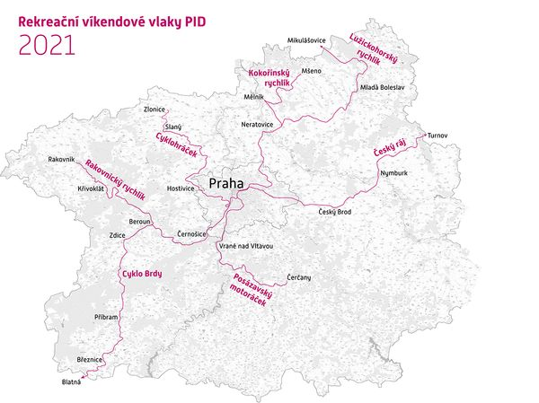

Cyklohráček zahájil svou osmou sezonu
Každou sobotu, neděli i státní svátky vás až do konce října opět dvakrát denně sveze z pražského hlavního nádraží do královského města Slaný. I letos se s ním podíváte na nejhezčí pražskou železniční trať – tzv. Pražský Semmering, odkud se přes Jinonice, Cibulku a Zličín dostanete do středočeské Hostivice a dále malebným krajem kolem zříceniny hradu Okoř a Zákolanským údolím, kde se můžete vydat na výlet do útulného Zooparku Zájezd, nebo k nejstarší dochovalé stavbě v celých Čechách, na rotundu sv. Petra a Pavla v Budči. Významným cílem je konečná stanice Slaný, jež nabízí mnoho zajímavých aktivit pro malé i velké. Vlak během sezóny několikrát zavítá až do Zlonic, kde se nedaleko nádraží nachází železniční muzeum. Během první poloviny letošního roku Cyklohráček získá motorová lokomotiva řady 714 zbrusu nový pestrobarevný lak složený z barev jednotlivých hracích vozů.

Výhodné integrované jízdenky PID
Ve vlacích platí kromě tarifu jednotlivých dopravců také Tarif PID, díky kterému je možné kombinovat na jednu jízdenku jak vlak, tak i návazné autobusy nebo pražskou MHD. Při cestě po Středočeském kraji je možné využít také výhodné jednodenní jízdenky v celosíťové verzi včetně Prahy za 240 Kč nebo jen so 4. tarifního pásma za 160 Kč. Pro majitele předplatních jízdenek pro Prahu nabízíme také doplatkovou celodenní jízdenku pro vnější pásma za 150 Kč.

Stručný jízdní řád
- Cyklohráček
  - Praha hl. n. (9:01) – Slaný (10:41)
  - Slaný (11:02) – Praha hl. n. (12:48)
  - Praha hl. n. (13:01) – Slaný (14:41) – Zlonice* (14:55)
  - Zlonice* (16:44) – Slaný (17:00) – Praha hl. n. (18:59)
* v trase Slaný – Zlonice jede jen ve dnech 17. 4., 24. 4., 8. 5., 22. 5., 5. 6., 31. 7., 28. 8., 25. 9. a 30. 10. 2021
- Cyklo Brdy
  - Praha hl. n. (8:17) – Beroun – Příbram – Blatná (11:03)
  - Blatná (16:53) – Příbram – Beroun – Praha hl. n. (19:39)
- Český ráj
  - Praha Masarykovo n. (8:44) – Jičín – Turnov (11:19)
  - Turnov (16:43) – Jičín – Praha Masarykovo n. (19:20)
- Kokořínský rychlík
  - Praha-Vršovice (8:26) – Praha hl. n. (8:36) – Mělník – Mšeno (10:33)
  - Mšeno (17:03) – Mělník – Praha hl. n. (18:48) – Praha-Vršovice (18:58)
- Lužickohorský rychlík
  - Praha-Vršovice (8:48) – Praha hl. n. (8:59) – Bezděz – Krásná Lípa – Mikulášovice dolní nádraží (13:09)
  - Mikulášovice dolní nádraží (15:10) – Krásná Lípa – Bezděz – Praha hl. n. (19:30) – Praha-Vršovice (19:43)
- Rakovnický rychlík
  - Praha hl. n. (9:09) – Beroun – Křivoklát – Rakovník (11:07)
  - Rakovník (15:34) – Křivoklát – Beroun – Praha hl. n. (17:26)
- Posázavský rychlík
  - v sobotu Praha hl. n. (7:39) – Davle – Čerčany (9:18)
  - v sobotu Čerčany (12:04) – Davle – Praha hl. n. (13:37)
  - v neděli Praha h. n. (12:24) – Davle – Čerčany (14:08)
  - v neděli Čerčany (17:34) – Davle – Praha hl. n. (19:37)

V červnu začne v Praze jezdit nová linka 19 na Pankrác
Do pražských ulic se letos na začátku června opět vrátí tramvajová linka číslo 19. Propojí bez přestupu Lehovec, Palmovku, Žižkov, Strašnice, Vršovice, tj. ty části města, které dnes přímé spojení nemají, a dojede po nově postavené tramvajové trati až ke stanici metra na Pankráci. Začne jezdit, jakmile Dopravní podnik hl. m. Prahy (DPP) dokončí rekonstrukci tramvajové tratě v Táborské, Vladimírově a v ulici Na Pankráci. V okolí Pražského povstání díky rekonstrukci vzniknou úplně nové tramvajové zastávky společné pro tramvaj a autobus.
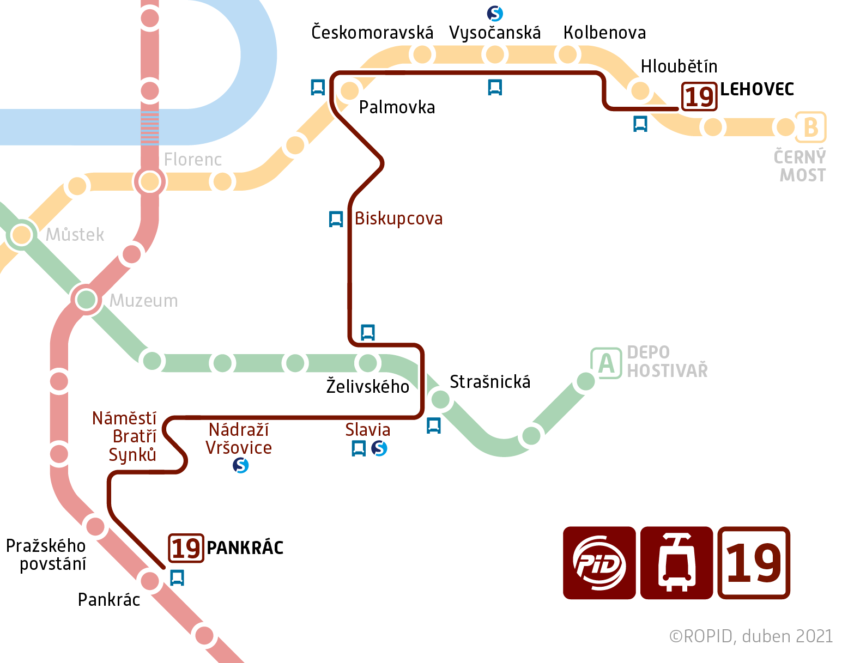
„Devatenáctka se vrací do ulic v trase, kterou mívala před rokem 2012, než zmizela z mapy pražské tramvajové sítě. Už jedna z anket organizace ROPID na tramvajových zastávkách v oblasti Strašnic ukázala, že 80 % dotázaných cestujících si přeje, aby se vrátilo přímé spojení na Palmovku. Teď máme příležitost to dát do pořádku. Devatenáctka ale neskončí na Kubánském náměstí jako v minulosti, ale bude pokračovat dál, aby nově propojila také Vršovice s Pankrácí,“ říká náměstek primátora, radní pro dopravu Adam Scheinherr, a doplňuje: „Využije tak nově postavenou část tramvajové tratě k metru na Pankráci, kde bude končit jen dočasně. Věřím, že se brzy vydá po nových kolejích ještě dál. Už teď připravujeme další pokračování této tramvajové trati o zhruba 300 metrů dále k poště a Finančnímu úřadu. Tramvaj tak v budoucnu obslouží také administrativní centrum u budoucí přestupní stanice mezi trasami metra C a D.“

Trasa linky číslo 19
Lehovec – Nádraží Vysočany – Palmovka – Biskupcova – Želivského – Strašnická – Kubánské náměstí – Slavia – Koh-i-noor – Nádraží Vršovice – Náměstí Bratří Synků – Pražského povstání – Pankrác.
„Když jsme loni na podzim postavili novou tramvajovou trať ke stanici metra Pankrác, avizovali jsme, že provoz na ní zahájíme po dokončení rekonstrukce tratě v Táborské ulici a na náměstí Hrdinů. Práce v Táborské ulici pokračují podle harmonogramu, obnovení provozu a zavedení linky 19 až ke stanici metra Pankrác proto chystáme na začátku června. Linka 19 bude jezdit ve všední dny i o víkendech od rána až do pozdního večera. Budeme na ni nasazovat obousměrné kloubové tramvaje s nízkopodlažní částí, protože na Pankráci trať nekončí klasickou smyčkou, kde se tramvaj může otočit, ale dočasnou úvratí. Počítáme s jejím prodloužením až ke křižovatce Budějovické a Bystřické ulice. V současnosti k tomuto úseku projektanti připravují dokumentaci pro územní a stavební řízení. Letos ji chceme mít kompletní a příští rok získat stavební povolení,“ doplňuje Jan Šurovský, člen představenstva a technický ředitel DPP – Povrch a dodává: „Další pozitivní zprávou pro cestující je, že díky probíhající rekonstrukci tramvajové tratě v Táborské by měla být ve výsledku MHD plynulejší. Ve směru z centra osadíme betonové tvarovky, které oddělí trať od vozovky. A také předpokládáme, že v rámci obnov tří světelných signalizací, které probíhají v koordinaci s naší akcí, na nich bude zavedena preference MHD.“

Nová přímá spojení linkou 19
- Pankrác / Pražského povstání – Vršovice
- Pražského povstání – Strašnice
- Vršovice – Palmovka
- Strašnice – Palmovka
- Posílení spojení Vršovice – Strašnice (velmi vytíženou linku 7 doplní z Vršovic linka 19 směrem k metru Strašnická a na Vinici)
„S návrhem na zavedení linky 19 a s doprovodnými změnami, které s ní souvisí, souhlasí všechny dotčené městské části, tedy Praha 2, 3, 4, 9 i 10. Je to velká shoda, jsem rád, že má nové spojení tak širokou podporu,“ dodává Adam Scheinherr.

Nové zastávky v oblasti Pražského povstání
„Rekonstrukce tramvajové trati v okolí Pražského povstání přinese ještě dvě velké novinky. Novou tramvajovou zastávku Pražského povstání, která bude blíž vstupům do metra u křižovatky Táborské a ulice Na Pankráci a mezi Pankrácí a Pražského povstání vznikne ještě nová tramvajová zastávka Kotorská. Právě tyto nové zastávky budou sloužit jak tramvajím 18 a 19, tak autobusu 193 s přímým a pohodlným přestupem na tramvaje v nové zastávce Kotorská,“ říká ředitel organizace ROPID Petr Tomčík.

Souběh tramvaje 19 a autobusu 193 v Praze 4
Spojení Pankráce a Pražského povstání s nádražím Vršovice dnes zajišťuje autobus 193. Jakmile začne jezdit po této trase tramvaj 19, budou mít oba spoje zcela shodnou trasu, ale obyvatelé Prahy 4 nemusí mít obavu, že by linka 193 zmizela z trasy, na kterou jsou zvyklí. Většina jejích spojů pojede nově z Šeberáku pouze na Pražského povstání, ale v každé hodině zůstanou 2 až 3 spoje, které budou pokračovat dále přímo do Nuslí a k Nádraží Vršovice.

Další změny tramvajových linek
Se zavedením nové linky 19 také souvisí úprava tras některých dalších linek v Praze:
5 Jejím dlouhodobým posláním je na Žižkově pomáhat velmi využívané devítce. Aby tuto pomoc mohla nabídnout v ještě delším úseku než dnes, pojede pětka z Olšanského náměstí rovně Olšanskou ulicí na Ohradu a k Vozovně Žižkov, kde bude končit. Spojení mezi Seifertovou ulicí a Florou zajistí nadále linka 15, mezi Florou a Ústředními dílnami DP pětku plnohodnotně nahradí spoje linky 16.
13 Třináctka bude nově končit u Olšanských hřbitovů společně s linkou 15, protože spojení z Vinohrad směrem do Nových Strašnic zajistí nově tramvajová linka 16.
16 Mezi zastávkami Želivského, Palmovka, Nádraží Vysočany a Lehovec začnou jezdit spoje obnovené linky 19, takže by zde šestnáctka byla navíc. Pojede proto z Želivského rovně ke Krematoriu Strašnice, na Vinici, Černokosteleckou a k Ústředním dílnám DP. Tady nahradí linky 5 a 13 a nově nabídne z oblasti Nových Strašnic spojení bez jakéhokoliv přestupu až na Karlovo náměstí.
24 Čtyřiadvacítku čeká zkrácení na Náměstí Bratří Synků. Dál do Vršovic ji nahradí nová linka 19 společně s linkami 6 a 7, které tu jezdí už dnes. Na rozdíl od linky 24 bude linka 19 ve Vršovicích v provozu i o víkendech a také každý den večer.

Zajímavosti linky 19
- V oblasti Náměstí Bratří Synků pojede ve směru z Pankráce na Lehovec zkratkou v ulici Na Zámecké, kterou využívají pouze noční tramvaje. Mine tak silně zatíženou světelnou křižovatku v Otakarově a uspoří cestujícím cca dvě minuty jízdní doby.
- V ulici Jana Želivského hned za velkou světlenou křižovatkou Želivského se chystá nová tramvajová zastávka směrem k nákladovému nádraží. Bude sloužit linkám 10 a 19, které odtud míří společně na Palmovku, aby odjížděly od metra z jedné společné zastávky. Zastaví tu také linky 11 a 26. O jejím co nejrychlejším zřízení se právě jedná.
- Trasa nové linky 19 měří bez mála 17 kilometrů a tramvaj na ní bude mít 38 zastávek.
- Na linku 19 bud možné vypravit pouze obousměrné kloubové tramvaje typu KT8D5.RN2P, které budou vyjíždět z provizorní vozovny v Ústředních dílnách DP, která v současné době nahrazuje rekonstruovanou vozovnu Hloubětín.
- Poprvé se linka 19 objevila v ulicích Prahy před 98 lety, přesně 29. července 1923. Tehdy jezdila z Libně kolem Prašné brány na Můstek, pak po Václavském náměstí k Muzeu a dále přes Tylovo náměstí do Nuslí – shodou okolností také na dnešní náměstí Bratří Synků (tehdy šlo o zastávku Nusle, Riegrovo náměstí). V roce 1925 pak byla prodloužena poprvé na Pankrác. Nová trasa tak přivede letos v červnu linku 19 do míst, kde vozila své úplně první pražské cestující.
- Do pražských ulic se v trvalém stavu vrátí linka 19 téměř přesně po 9 letech. V trase Lehovec – Želivského – Nádraží Strašnice/Radošovická jezdila naposledy 22. května 2012.

Úpravy Tarifu PID od 1. 8. 2021
Středočeský kraj s ohledem na výpadek příjmů způsobený pandemií koronaviru přistoupí ke zvýšení cen jízdného ve veřejné dopravě cca o 25 %. Úpravy se dotknou jak jednorázových jízdenek, tak i předplatních kuponů. Jelikož je dopravní systém Prahy a Středočeského kraje vzájemně propojený, je podle vedení metropole nutné upravit ceny jízdenek pro jednotlivou jízdu i na území Prahy. Ceny pražských předplatních kuponů včetně nejvýhodnější roční jízdenky za 3 650 Kč nicméně zůstanou zachovány, stejně jako všechny dosavadní slevy pro různé věkové skupiny cestujících. Zjednoduší se zároveň systém prokazování nároků na tyto slevy. Naopak lidem ve hmotné nouzi, kteří pobírají příspěvek na živobytí, poskytne Praha pro překonání těžkostí s dopady pandemie slevu ve výši 70 % na předplatní jízdné. Pro návštěvníky Prahy budou zavedeny turistické jízdenky také ve dvoudenní či pětidenní variantě. Změny nastanou od 1. srpna 2021.
Výše tarifu PID se nezměnila od roku 2011. Úpravy jízdného schválené v orgánech Prahy i Středočeského kraje tedy pokrývají inflaci a reflektují jak postupné zvyšování nákladů na veřejnou dopravu, tak i její rostoucí kvalitu například v podobě nízkopodlažních vozidel na všech městských linkách na území hlavního města. Díky integraci dopravy je podle vedení metropole cestování stále výhodnější a nabídka spojů se postupně rozšiřuje včetně možnosti kombinovat na jeden jízdní doklad všechny druhy dopravy na daném území. Ceny jízdenek pro jednotlivou jízdu na území Středočeského kraje budou (kromě nejlevnější varianty na 15 minut za 18 Kč a dvoupásmové jízdenky za 22 Kč) odstupňovány po 10 korunách. Třípásmová jízdenka bude stát 30 Kč, čtyřpásmová 40 Kč a například třináctipásmovou jízdenku lidé pořídí za 130 Kč. Časová platnost jednotlivých jízdenek zůstává zachována a je i nadále odstupňována po 30 minutách.
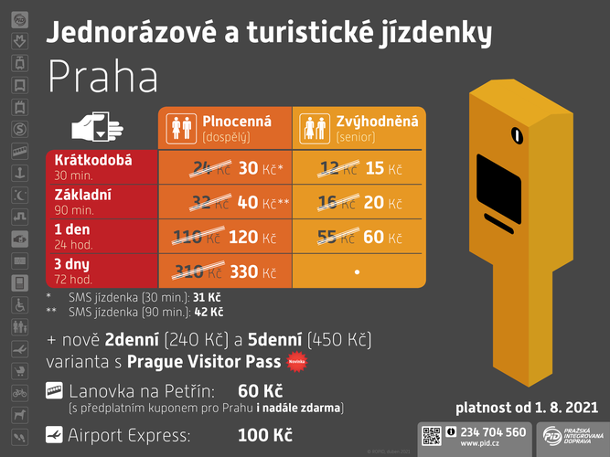
Kromě úpravy cen jednotlivých i předplatních jízdenek na území Středočeského kraje je tak nutné vzhledem k provázanosti tarifů upravit také ceny jízdenek pro jednotlivou jízdu na území Prahy. Současná jízdenka na 30 minut bude nově stát 30 Kč (dosud 24 Kč) a 90minutová jízdenka bude stát 40 Kč (dosud 32 Kč).
Spolu s cenami ročních kuponů zůstávají nezměněny také ceny měsíčních a čtvrtletních kuponů pro Prahu. Kvůli velmi malému využití se však ruší pětiměsíční varianta. Praha navíc poskytne dočasně lidem ve hmotné nouzi, kteří pobírají příspěvek na živobytí, slevu 70 % na měsíční a čtvrtletní kupony, a to do konce roku 2022.
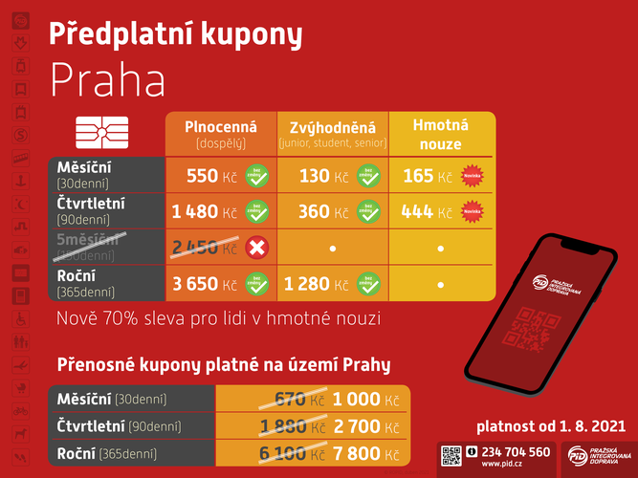
Zároveň se však zvýší ceny přenosných kuponů, které využívají především hotely, cestovní kanceláře nebo firmy. SMS jízdenka na 30 minut bude stát nově 31 Kč, devadesátiminutová varianta bude za 42 Kč. Ceny elektronických jízdenek v mobilní aplikaci PID Lítačka však budou i nadále stejné jako ceny papírových jízdenek.

Jednodušší prokazování bezplatné přepravy pro děti a seniory
Zachovány budou také všechny dosavadní slevy včetně bezplatné přepravy pro děti do 15 let a seniory nad 65 let. Podařilo se také výrazně zjednodušit systém prokazování nároku na bezplatné cestování pro děti a seniory. Namísto dnešních speciálních průkazek a aplikací bude nově stačit pouze doložit věk.
Manipulační poplatek za ostatní úkony při pořízení různých slevových průkazek a kategorií bude nově sjednocen na 60 Kč (dosud to bylo ve spojení s Lítačkou 120 Kč, za papírové průkazky se platilo 20 Kč). Nutnost prokázat nárok na bezplatnou přepravu ve vlacích na území Prahy zůstává ve stejném režimu jako dosud.

Nové turistické jízdenky a lanovkou na Petřín s Lítačkou i nadále zdarma
Praha se také připravuje na návrat turistů do metropole a chystají se pro ně nové druhy jízdenek. K současné jednodenní a třídenní jízdence přibyde dvoudenní a pětidenní varianta ve spojení s novým druhem turistické jízdenky Prague Visitor Pass. Cena klasické jednodenní turistické jízdenky vzroste ze 110 na 120 korun, třídenní jízdenka za 330 korun zůstává beze změny.
Pro lanovku na Petřín bude nově stanoveno speciální jednorázové jízdné 60 Kč, majitelé předplatních kuponů pro Prahu nebo turistických jízdenek však budou moci i nadále cestovat petřínskou lanovkou zdarma. Až bude obnoven provoz speciální autobusové linky Airport Express z Letiště Václava Havla Praha na Hlavní nádraží, bude stát jízdenka 100 Kč namísto dnešních 60 Kč. Mírně se upraví také ceny vícepásmových turistických jízdenek pro cestování po Středočeském kraji.

Denní capping (zastropování ceny jednorázových jízdenek)
Součástí návrhu bylo také narovnání ceny jednorázového jízdného vůči ceně celodenního jízdného. Návrh je takový, že ze čtyř zakoupených 30minutových jízdenek se stane jízdenka celodenní a v případě 90minutových jízdenek budou stačit zakoupit tři, aby se z nich stal celodenní kupon. Tato úprava se připravuje až na rok 2022.

Zvýšení motivace pro poctivé a slušné chování
Spolu se zvýšením některých tarifů bylo nutné upravit také výši pokut za jízdu bez platné jízdenky. Při platbě na místě nebo do 15 dnů v doplatkové pokladně se přirážka k jízdnému zvýší z 800 na 1000 Kč. Při pořízení ročního kuponu do 5 dnů od uložení pokuty bude přirážka jen 800 Kč. Zvýší se také pokuty za další porušení přepravního řádu, například za znečištění nebo jiné poškození vozidla, a to až na 1000 Kč.

Nové ceny za parkování u MHD
Změna se dotkne také na záchytných parkovišť P+R. U nehlídaných bude parkování do 12 hodin i nadále zdarma, hlídané parkování na okrajích Prahy bude za den nově za 50 Kč, parkoviště blíže centru budou zpoplatněna stokorunou.
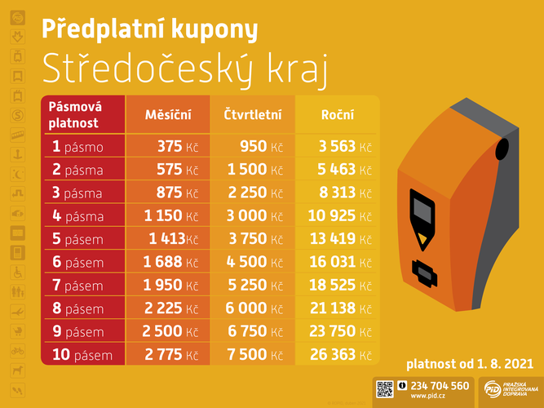
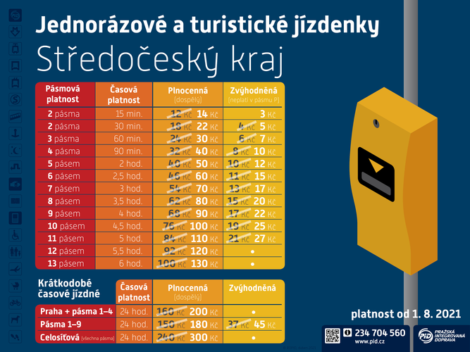

Praha chystá soutěž na dopravce pro městské železniční linky S49 a S61
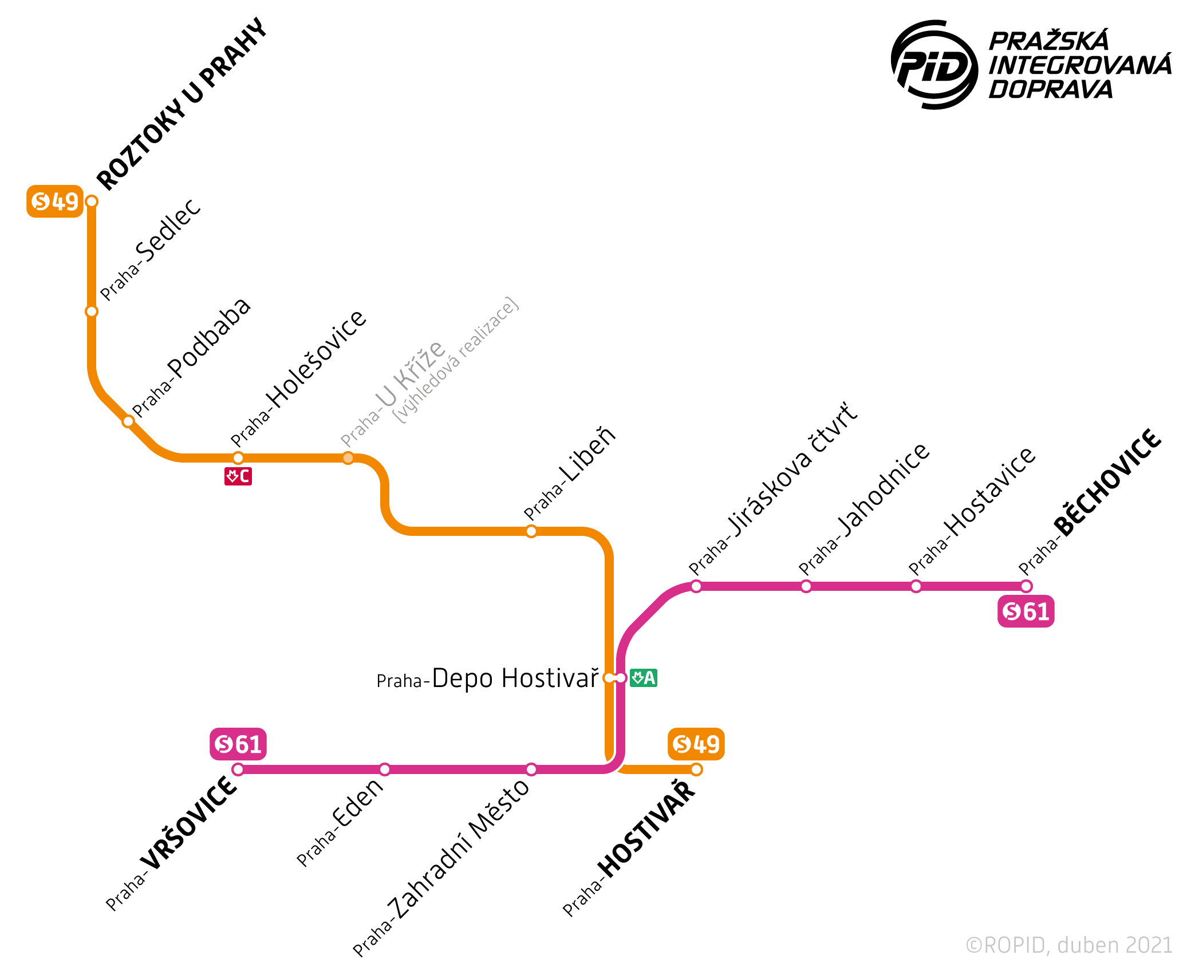
K první městské železniční lince S49 přibyde další vlaková linka S61, která rychle propojí jednotlivé čtvrti po obvodu centrální Prahy bez nutnosti cestovat přes centrum města a povede z Vršovic přes Zahradní Město, stanici metra Depo Hostivař a tři nové zastávky na Praze 14 do Běchovic. Aby bylo vše připraveno na spuštění nové linky S61 v roce 2024 po dokončení nových vlakových zastávek, bude Praha již nyní soutěžit provozovatele 7 nových elektrických vlakových jednotek pro linky S49 a S61. Na lince S49 tak dojezdí současné nevyhovující motorové vlaky.
Záměr na rychlé propojení okrajových částí Prahy kolejovou dopravou je tu už od roku 2002. V roce 2004 vyjela první městská železniční linka S41 mezi Libní a Roztoky, která se postupně prodloužila až do Hostivaře a díky tomu změnila označení na S49. Od prosince 2020 je v provozu nová vlaková zastávka Praha-Eden, v září 2021 bude zprovozněna sousední zastávka Praha-Zahradní Město. „Městská železnice má v Praze stále co dohánět. Každopádně nevyužitý potenciál doháníme mílovými kroky. Pro potřeby nové linky S61, která propojí Vršovice s Běchovicemi za rekordních 23 minut, je ve Vršovicích již dokončeno nové 4. nástupiště a vzniknou čtyři zcela nové zastávky Depo Hostivař, Kyje-Jiráskova čtvrť, Jahodnice a Hostavice, jejich dokončení je plánováno do roku 2024 a projektují se z dotace hlavního města. Výstavbu 4. nástupiště ve Vršovicích také spolufinancovala Praha,“ uvádí náměstek pražského primátora a radní pro oblast dopravy Adam Scheinherr.
Dokončení nových zastávek je plánováno do roku 2024. Do té doby bude zároveň nutné vybavit vlaky novým evropským zabezpečovacím systémem ETCS. A právě do roku 2024 je tedy nutné pořídit nové elektrické vlakové jednotky, které zajistí provoz jak nové linky S61, tak i nahradí stávající nevyhovující motorové vlaky na lince S49, která už je nyní celá vedena pod trolejemi. Jen kvůli nedostatku vhodných vozidel byla tato linka v roce 2019 dočasně svěřena do péče dopravce Arriva Vlaky.
„Nové elektrické vlaky splní nejmodernější požadavky na rychlé a pohodlné cestování po metropoli. Už nyní železnice ukazuje, že dokáže být nejrychlejším dopravním prostředkem i při cestách v rámci Prahy. Za posledních deset let se počet cestujících ve vlacích zdvojnásobil. Aby tento příznivý trend pokračoval i nadále, je potřeba nabídnout ještě kratší intervaly, pohodlnější vlaky, ale i nové vlakové zastávky. A neskončí to jen u linky S61, v delším časovém horizontu je nová linka S71 z Běchovic přes Kačerov do Radotína,“ shrnuje dále Adam Scheinherr.
Praha tedy musí již v letošním roce vypsat výběrové řízení na nového dopravce linek S49 a S61 s podmínkou provozování nových nízkopodlažních elektrických jednotek s kapacitou cca 240 cestujících po dobu 15 let. „Obě městské vlakové linky budou jezdit prozatím v intervalu 30 minut ve všední dny a 60 minut o víkendech. Ve výhledu je pak možné v rámci opcí rozšíření provozu, zkrácení intervalů i prodloužení obou linek. Linka S49 by mohla jezdit až do Říčan a linka S61 až na Smíchov a na druhé straně až do Úval. Zahájení provozu na třetí navrhované lince S71 je vázáno na rozšíření počtu kolejí mezi Branickým mostem a Krčí a předpokládá se až v delším časovém horizontu po roce 2025,“ nastiňuje další možný rozvoj pražské železnice ředitel ROPID Petr Tomčík. Předpokládaná roční hodnota zakázky na provoz linek S49 a S61 v základní verzi (bez opcí) je cca 250 mil. Kč.

